|  |  |
| --- | --- |
| Savoirs associés | Limites des savoirs associés et recommandations pédagogiques |
| Définition, caractéristiques, qualités, fonctions et coût de l’information  Le système d’information et ses composantes (dimensions matérielles, organisationnelles et humaines) | Il convient de montrer que l’information est une composante clef dans les activités de gestion de l’entreprise Donner la bonne information à la bonne personne, au bon moment, pour prendre la bonne décision (M. Porter).  Le système d’information doit être abordé dans ses dimensions humaines, matérielles, organisationnelles. |



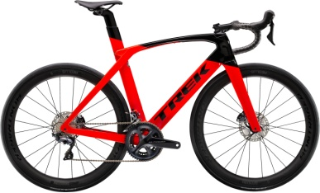

La **Trek Bicycle Corporation** est un fabricant de vélos et composants de vélos américains. L'entreprise commercialise ses produits sous les marques Trek, Gary Fisher, Bontrager, Klein et LeMond Racing Cycles, à travers un réseau de plus de 1700 marchands de vélos indépendants aux États-Unis et au Canada, ainsi qu'en Europe et en Asie. Trek est basée à Waterloo, dans le Wisconsin. Aux États-Unis, l'assemblage des vélos a lieu à Whitewater, tandis que la majeure partie des composants et des cadres sont fabriqués au Japon. Le nom *Trek* vient du mot afrikaans « voyage ».

Lors d'une visite à un salon du cycle au Japon, R. Burke (dirigeant de Trek) a remarqué un système de freinage innovant.

De retour au siège de son entreprise, il a l'idée d'intégrer ce système sur les produits de Trek. Ce lancement de nouveau produit permettrait à Trek de se démarquer de la concurrence. Rien n'est encore décidé, ce n'est qu'un projet ; aucune somme n'est encore engagée.

R. Burke souhaite cumuler le maximum d'informations pour prendre la décision de lancer ou pas ce nouveau produit. L'organigramme de l'entreprise vous est fourni ci-dessous.

**Direction**

**Générale** R. Burke

#### Système de pilotage

**Direction**

**Achats**

**Direction**

**Technique**

**Direction**

**Recherche**

**Direction**

**Commerciale**

**Direction**

**Administrative**

30 personnes

#### Système opérationnel

5 personnes

30 personnes

70 personnes

10 personnes

1. **L’information**
2. **Information, donnée et connaissance**
3. « TREK est la 1ère entreprise ». Cette affirmation est-elle une information ? Justifier votre réponse.

Il faut rajouter des informations à ça genre dire dans le domaine de tatatittatata

1. Modifier l’affirmation pour que celle-ci devienne une information. En déduire la définition de l’information.

TREK est la 1ère entreprise en terme de vente de vélos par ans.

1. Pour les organisations, l’enjeu est de transformer la donnée en information puis en ressource. « La connaissance s’acquiert par l’expérience, tout le reste n’est que de l’information ». D’après cette citation d’A. Einstein et le schéma ci-dessous, sommes-nous tous égaux pour transformer l’information en connaissance ?

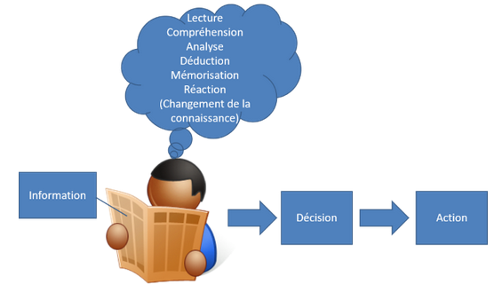

http://aries.serge.free.fr

Cela dépend de l’individu, de ses connaissances dans le domaine.

1. Distinguer les deux connaissances suivantes : Dériver une fonction en mathématiques et peindre un portrait.

Dériver c’est explicite car on sait comment on peut faire alors que peindre un portrait c’est plutôt tacite et donc plus compliqué à expliquer.

1. **Les caractéristiques de l’information**
2. Comment R. Burke a -t-il obtenu l’information sur le système de freinage innovant ? Citer quelques formes de l’information.

Il est allé au salon du cycle au Japon. L’information peut être passer de manières physique avec un papier,

1. D’après le document ci-après et vos connaissances, expliquer la signification de chaque déterminant de la pertinence d’une information.

* **Accessibilité**:

C’est le fait que

* **Exhaustivité**:
* **Exactitude et précision** : Obligatoire pour être une bonne information
* **Ponctualité** : Disponible au bon moment
* **Actualité**: Plus elle est ancienne plus elle a d’intérêt
* **Fiabilité**: Info d’où on connait la source et qu’on sache que l’on peut y faire confiance
* **Pertinence**

Le fait que les informations correspondent à nos attentes

**Pertinence d’une information**

La notion de pertinence est directement liée à l'utilisation de l'information : une information pertinente pour certains ne le sera pas pour d'autres. La pertinence d'une information est donc une qualité subjective à un utilisateur et à son contexte d'utilisation.

Les déterminants de la pertinence des informations :

1. La valeur d’une information est liée à sa qualité mais aussi à son rôle dans le processus de décision et au coût engagé pour l’obtenir. Détailler le coût d’obtention de l’information du système de freinage innovant.

Il y a au moins un cout en termes de temps et donc il faut voir si le temps passé pour trouver l’information vaut le cout

1. **Les fonctions de l’information**
2. Pourquoi R. Burke, à son retour du Japon, n’intègre-t-il pas immédiatement le système de freinage innovant sur sa gamme de vélos ?
3. R. Burke souhaite avoir un maximum d’informations pour décider de lancer ou non le produit. En déduire la 1ère fonction de l’information ?
4. Le dirigeant de Trek, lors de son voyage au Japon, s’est fait interviewer par un média spécialiste de VTT. Lors de cette interview, R. Burke a bien mis en avant la recherche permanente d’innovation de l’entreprise TREK. Quelle fonction joue ici l’information donnée par R. Burke aux médias ?
5. Le directeur général souhaite réunir les responsables des différentes directions pour étudier la faisabilité du projet. Il utilise le document ci-dessous. Indiquer la nature de ce document et comment il fonctionne. En déduire la dernière fonction de l’information.

On voit que l’information permet à tous les collaborateurs de pouvoir travailler facilement ensemble.

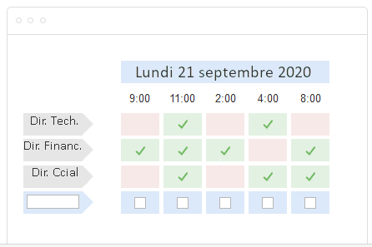

1. **Le système d’information**

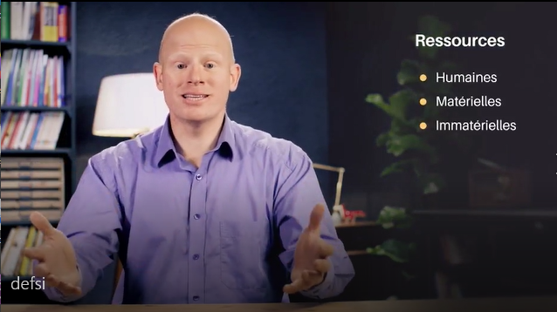La définition du système d’information – vidéo de 1’32

https://openclassrooms.com/fr/courses/2100086-decouvrez-le-monde-des-systemes-dinformation/5195831-definissez-ce-quest-un-systeme-dinformation

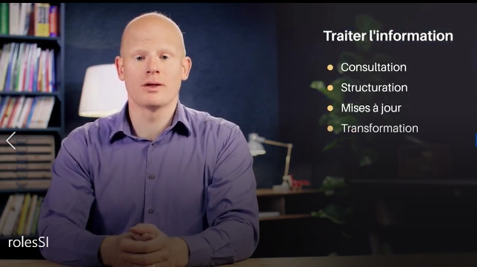Les fonctions du système d’information – vidéo de 1’31

https://openclassrooms.com/fr/courses/2100086-decouvrez-le-monde-des-systemes-dinformation/5195891-identifiez-les-4-fonctions-du-systeme-d-information

Toute organisation doit mettre en place un système qui gère l’information, c’est le rôle du système d’information (SI). A l’aide de vos connaissances et des 2 vidéos, répondre aux questions suivantes :

1. Indiquer les 4 fonctions du SI en complétant le schéma ci-dessous.

**Stockage**

**Traitement**

**Diffusion**

**Collecte**

1. La collecte d’information consiste à recueillir l’information et l’intégrer dans le SI. Les sources d’information sont soit internes soit externes. Imaginer les informations à collecter pour créer un système d’information clients. Indiquer au préalable l’objectif de ce SI.
2. Pour collecter des informations sur son environnement (sources externes), une organisation peut mettre en place une **veille informationnelle**. La **curation de contenu** est un des outils possibles de la veille. Observer l’URL suivante. Préciser le nom de l’outil utilisé, son principe de fonctionnement et le nom de quelques outils concurrents.

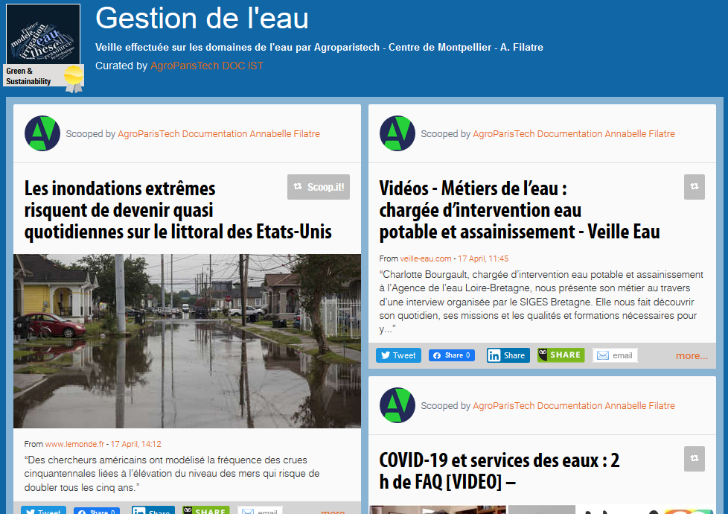

<https://www.scoop.it/topic/agroparistech-documentation-eau>

1. Mémoriser les informations sous forme de bases de données ou de fichiers simples est la 2ème fonction du SI. Citer les principaux supports de stockage des données et préciser les critères de choix d’une méthode de stockage.
2. La 3ème fonction du SI est le traitement. Le traitement consiste à extraire ou produire de l’information pertinente à partir d’informations existantes. Les programmes informatiques peuvent aider à la réalisation de cette fonction. Citer quelques programmes/outils informatiques permettant d’extraire des informations dans une masse d’informations.

Les bases de données, les excells

1. La masse d’informations à traiter est de plus en plus importante. Comment s’appelle la technologie aidant à traiter une quantité astronomique de données pour en extraire les informations les plus intéressantes pour une organisation ?

Big Data et IA

1. La 4ème et dernière fonction du SI est la diffusion de l’information. Quelles sont les caractéristiques d’une information bien distribuée ?

Donner la bonne information à la bonne personne au bon moment (faire le tri parmi les infos)

1. D’après les réponses aux questions précédentes, proposer une définition du SI.

Ensemble de ressources humaines, matérielles, financière et organisationnelle qui permettent de collecter, stocker, traiter et diffuser l’information.

1. Les termes de « système d’information » et « système informatique » sont-ils équivalents ?

Le système informatique c’est qu’une partie du système d’information (partie qui prend de plus en plus d’importance puisque de plus en plus d’infos à traiter).

1. Qu’est-ce que google maps ?

Outils qui permet de rechercher un lieu n’importe où dans le monde.

1. D’après les réponses aux questions précédentes, google maps est-il un système d’information ?

Oui car ensemble de ressources et collecte des informations, traitent des données…